Проект «Дворовый тренер»
34 квартал г.Волжский, Волгоградская область

Целью Проекта является : обеспечение спортивного
досуга школьников и подростков, проживающих на территории, прилегающей к школе. Формирование здорового
образа жизни у населения микрорайона, развитие массового спорта.

Задачи Проекта:
- активизировать деятельность общеобразовательного учреждения в сфере развития массовой оздоровительной физической культуры и спорта.

- поддержать развитие инициатив жителей микрорайона по организации физкультурной, спортивно-массовой деятельности на дворовых и пришкольных спортивных площадках.
- привлечь население микрорайона к решению проблем по организации спортивного досуга;
- содействовать популяризации здорового образа жизни среди населения;
- Использовать спортивно - массовую работу для решения воспитательных задач.

Организаторы и участники проекта: тренеры - общественники, активисты микрорайона, учителя физической культуры МБОУ СОШ №14 «Зеленый шум»,обучающиеся школы, студенты, жители микрорайона.

Место реализации проекта: спортивные площадки микрорайона, спортивная площадка, спортивный зал МБОУ СОШ №14 «Зеленый шум»

Направления деятельности по реализации Проекта

Проведение спортивно-массовых мероприятий и соревнований.

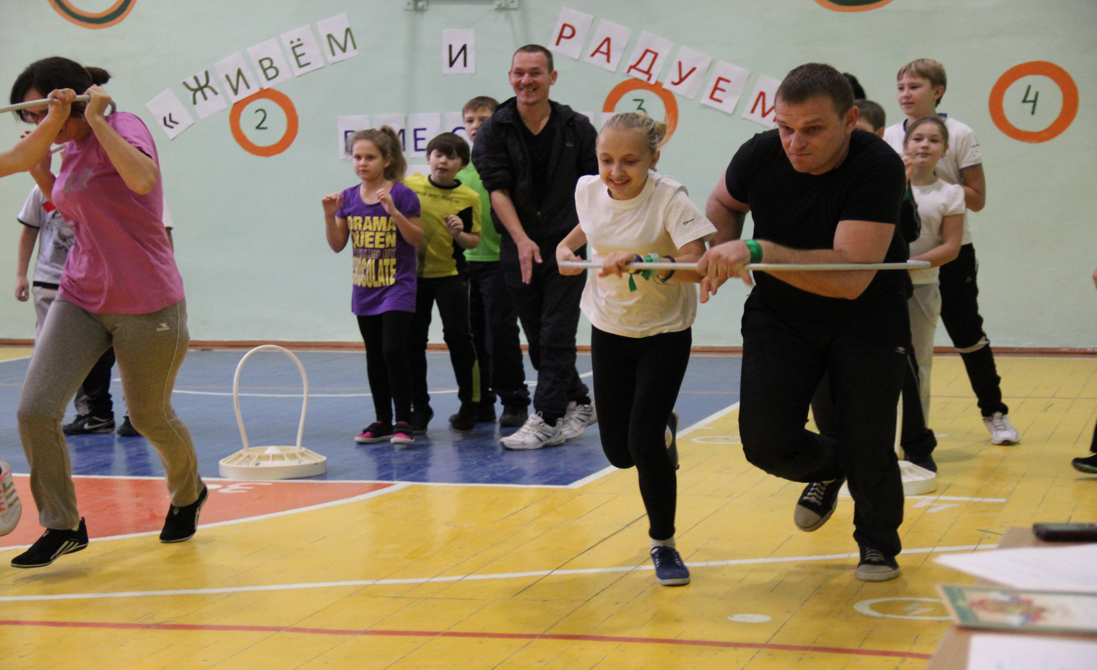

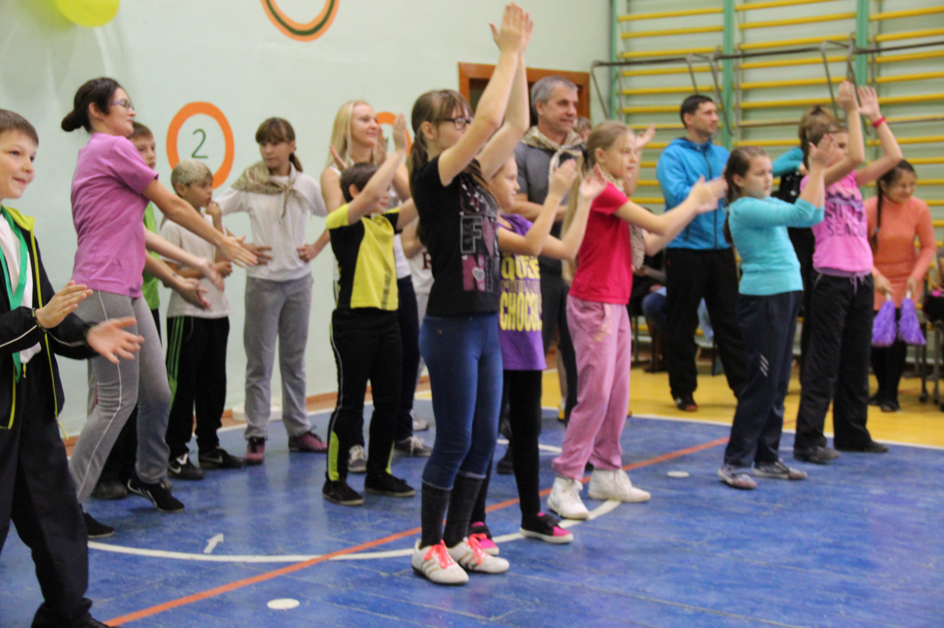

Календарь спортивно-массовой работы в микрорайоне
№ | НАЗВАНИЕ МЕРОПРИЯТИЯ | ДАТА ПРОВЕДЕНИЯ | МЕСТО ПРОВЕДЕНИЯ
1 | Турнир по футболу «Кожаный мяч» | Сентябрь-октябрь | Спортивная площадка  МБОУ СОШ№14 «Зеленый шум»
2 | турнир по мини-футболу среди семейных команд | Ноябрь-декабрь | МБОУ СОШ№14 «Зеленый шум»  Спортивный зал
3 | «Папа, мама и я спортивная семья» | Ноябрь-февраль | МБОУ СОШ№14 «Зеленый шум»  Спортивный зал
4 | Первенство по баскетболу среди семейных команд (Стритбол) | Январь-февраль | МБОУ СОШ№14 «Зеленый шум»  Спортивный зал
5 | «Рождественские встречи»  Веселые старты. | Январь | Спортивная площадка  МБОУ СОШ№14 «Зеленый шум»
6 | «Веселые зимние игры»  Эстафеты, конкурсы. | февраль | Спортивная площадка  МБОУ СОШ№14 «Зеленый шум»
7 | «Честь имею!» конкурс посвященный Дню Защитника Отечества | февраль | МБОУ СОШ№14 «Зеленый шум»  Спортивный зал
8 | «Проводы зимы» Масленица | Март | Спортивная площадка  МБОУ СОШ№14 «Зеленый шум»
9 | Первенство по волейболу  среди молодежи | Март-апрель | МБОУ СОШ№14 «Зеленый шум»  Спортивный зал
10 | «Эстафета поколений»  Кроссовый пробег посвященный «Дню Победы» | май | Территория микрорайона
11 | «Лучшая спортивная семья» | июнь | Спортивная площадка  МБОУ СОШ№14 «Зеленый шум»
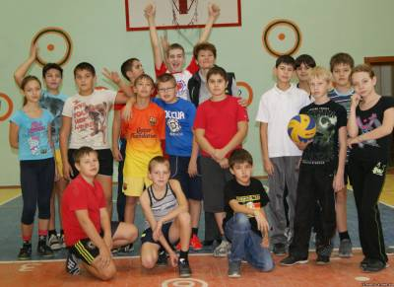
МБОУ СОШ №14 «Зеленый шум»

